大等觉万法和合众赐予祝福并抵达新图巴尔恰克县的梅呾利耶中心

8 12月 2014 / 更新于 10 12月 2014

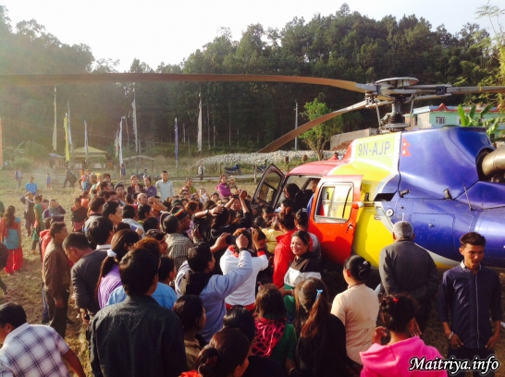

今日，2014 年12月8日下午2时15分，梅呾利耶咕如由霍克里亚森林乘坐直升机开始了祂的加持之旅。首先抵达的地点是在班坚的原生地 — 拉坦普尔村。祂的家人和村民聚集在田间并赶往直升机的降落地。咕如从祂的直升机座位上为父老乡亲们授予祝福。接着，咕如的直升机来到了萨拉希县的伯特尔果德，一个咕如曾经逗留了一年的地方。再一次的，各个虔诚的家庭、村民来到了人头攒动的着陆地，排着队等待着受祝福。越过了重重山峦，咕如带着强气场还访问了辛图利曼迪。每一次的起飞似乎成为了人们心中对于地心引力的对拉，祈求着这般慈心、爱及欢乐可以持续得久一点。

在整个两小时的旅程中，咕如于大地和人们心中传递了难以言语的慈性。跌宕起伏的山脉，茂密舞动的森林，辗转曲折的河流，还有在悲欣交集的人们心中，咕如浏览了祂所爱的尼泊尔并默默地赐予全世界祝福和保护。

最后，在同日下午4是10分，咕如抵达了位于新图巴尔恰克县巴德岗的梅呾利耶中心。由六月起便开始盼望着咕如回来的所有的比丘和比丘尼热烈地迎接祂。

http://maitriya.info/zh_CN/news/178

